Pokaz sztucznych ogni ma trwać około 10 min. Do muzyki zaproponowanej przez Wykonawcę pokazu po uzgodnieniu jej z Zamawiającym, mają charakteryzować się dużą intensywnością i różnorodnością, siłą wyrazu artystycznego i odbywać się na różnych wysokościach,
Wykonawca powinien zapewnić:
- sporządzenie dokumentacji organizacyjno - technicznej pokazu
- poinformowanie właściwych organów o wykonawcy pokazu,
- dostarczenie odpowiednio wcześniej uprawnień.
- przygotowanie techniczne, własna infrastruktura techniczna (materiał, oprzyrządowanie)
- transport
- obsługę techniczną minimum 2 osób
- zabezpieczenie terenu, ochrona terenu pokazu przed i w trakcie pokazu
- ubezpieczenie OC
- wykonanie pokazu do podkładu muzycznego uzgodnionego z Zamawiającym
- sprawdzenie i sprzątnięcie terenu po pokazie, sporządzenie protokołu z wykonania pokazu.

Pokaz powinien być przeprowadzony z wykorzystaniem szerokiego wachlarza profesjonalnych materiałów pirotechnicznych o różnym efekcie, dynamice i układzie strzelania, zsynchronizowany do podkładu muzycznego.
Ekspozycja efektów na 3 pułapach (wysokościach)
- 1 pułap: elementy pirotechniczne „niskie” frontalne, materiały charakteryzujące się
płynnością efektów, doskonale komponujące się do tła muzycznego, idealnie nadające się do tworzenia szerokiej ekspozycji wizualnej stanowiącej bazę dla pozostałych dwóch pułapów pokazu. Materiały o efektach: kolorowych fleszy, błysków, ogni bengalskich, fontann, min różnokolorowych iskier itp
- 2 pułap profesjonalne wyrzutnie wielostrzałowe w kalibrach od 0,8” do 2”, single shoty i rzymskie ognie w różnych konfiguracjach, baterie rzymskich ogni, wysokość wzlotu od 30 do 100 metrów
- 3 pułap bomby pirotechniczne kuliste i cylindryczne w kalibrach od 2,5” do 5”, wysokość wzlotu od 100 do 240 metrów.

Zaznaczone miejsce przewidziane do realizacji pokazu
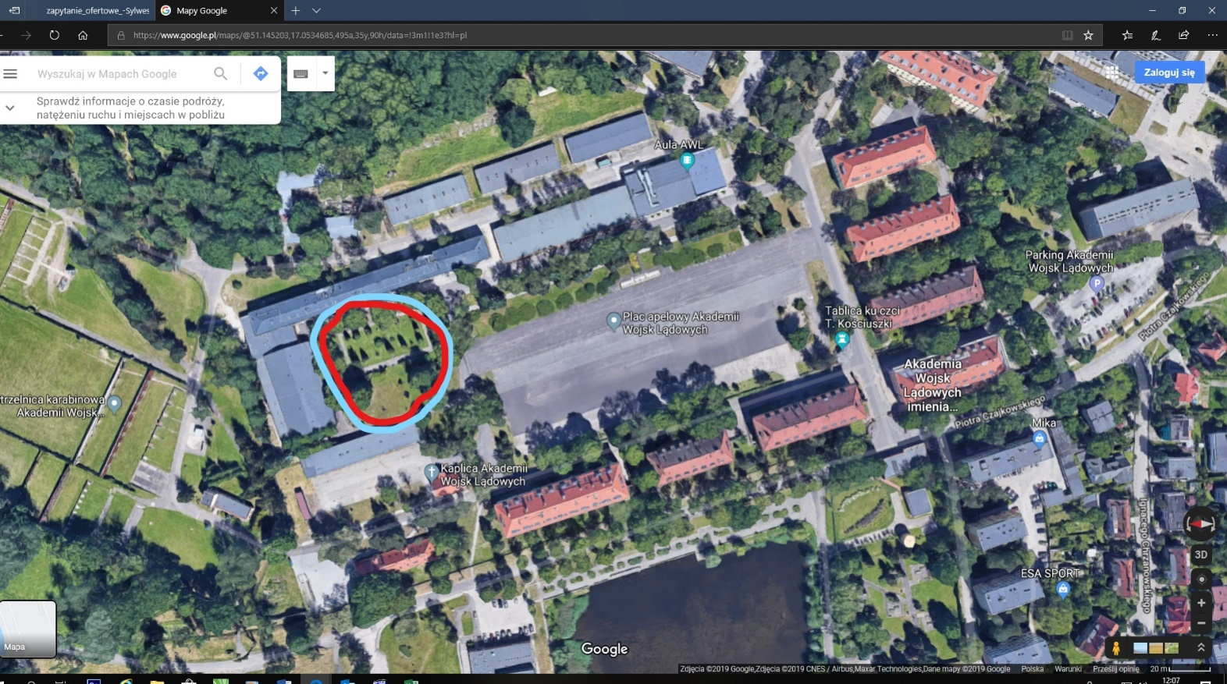

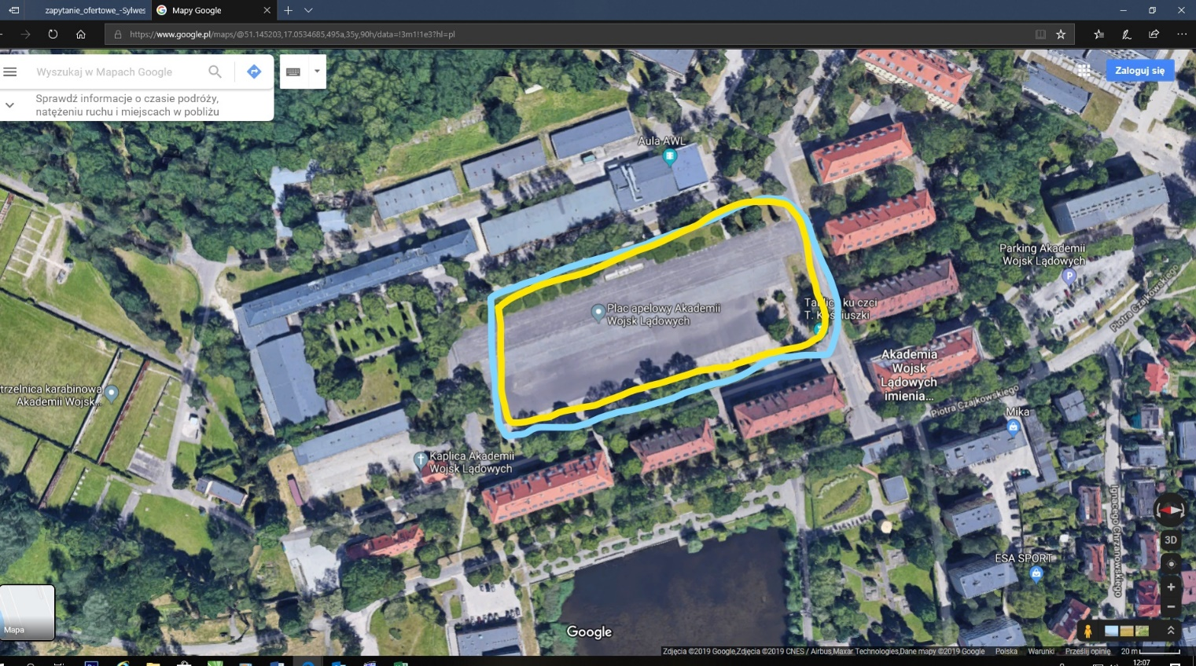
Miejsce zbiórki uczestników uroczystości

